**Návrh**

**1.Úvod**

1.1 Účel dokumentu

**2.Podrobná špecifikácia vonkajších interfejsov**

**3.Použité technológie**

3.1 PHP/POSTGRESQL

3.2 Laravel

3.3 JavaScript

3.4 React

**4.Podrobný dátový model perzistentných údajov atď.**

4.1 Databázový model

**5.Návrh použivateľského rozhrania**

**6.Návrh implementácie**

6.1 UML – State diagram

6.2 UML – Triedny diagram – backend

6.3 UML – Triedny diagram – frontend

6.4 UML – Diagram komponentov

**1.Úvod**

**1.1 Účel dokumentu**

Tento dokument slúži ako návrh rezervačného a objednávacieho systému pre fitness centrum a je určený pre vývojárov systému. Dokument dôkladne popisuje funkcie a metódy informačného systému a podáva návrh na implementáciu.

**2.Podrobná špecifikácia vonkajších interfejsov**

Aplikácia bude bežať na serveri a komunikovať s PostgreSQL databázovým serverom, kde bude uložený celý obsah aplikácie.

**3.Používané technológie**

**3.1 PHP/PostgreSQL**

V PostgreSQL databáze bude uložený celý obsah aplikácie, čo sú všetky data aplikácie. PHP bude komunikovať s PostgreSQL a pracovať s dátami v databáze.

**3.2 Laravel**

Laravel je open source PHP framework pre webové aplikácie. Aplikácia bude postavená na tomto frameworku. Bude slúžit na vytvorenie backendu celej aplikácie.

**3.3 Javascript**

Táto technológia umožnuje dynamicky aktualizovať obsah aplikácie na strane klienta.

**3.4 React**

Knižnica javascriptu ktorá nám bude slúžiť na vytvorenie frontendu celej aplikácie

**4.Podrobný dátový model perzistentých údajov atď.**

**4.1 Databázový model**

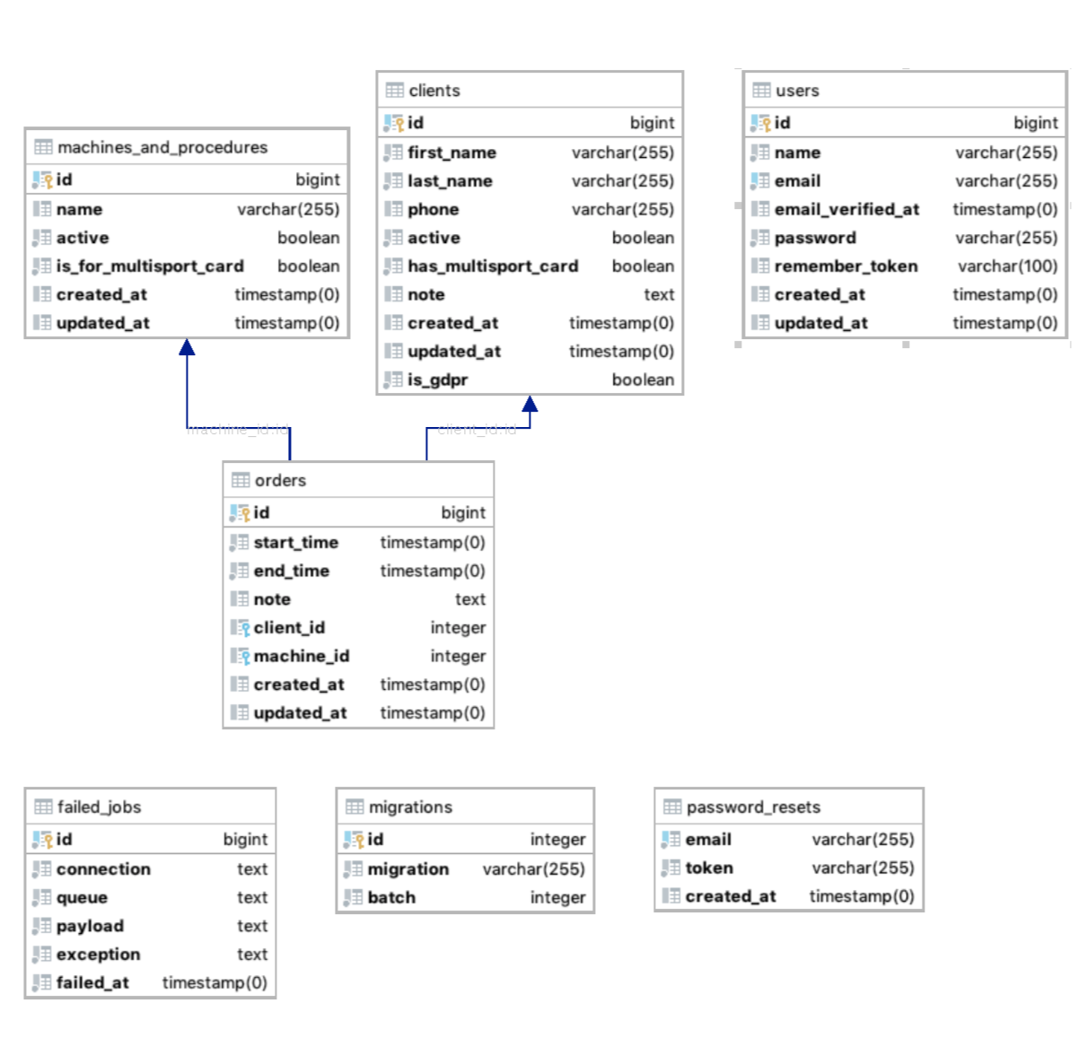

**5.Návrh použivateľského rozhrania**

**Home screen :**

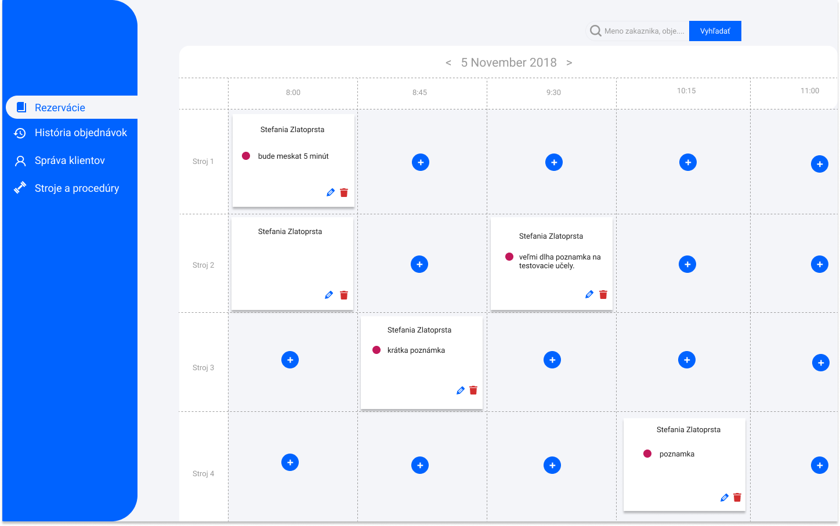

**História objednávok:**

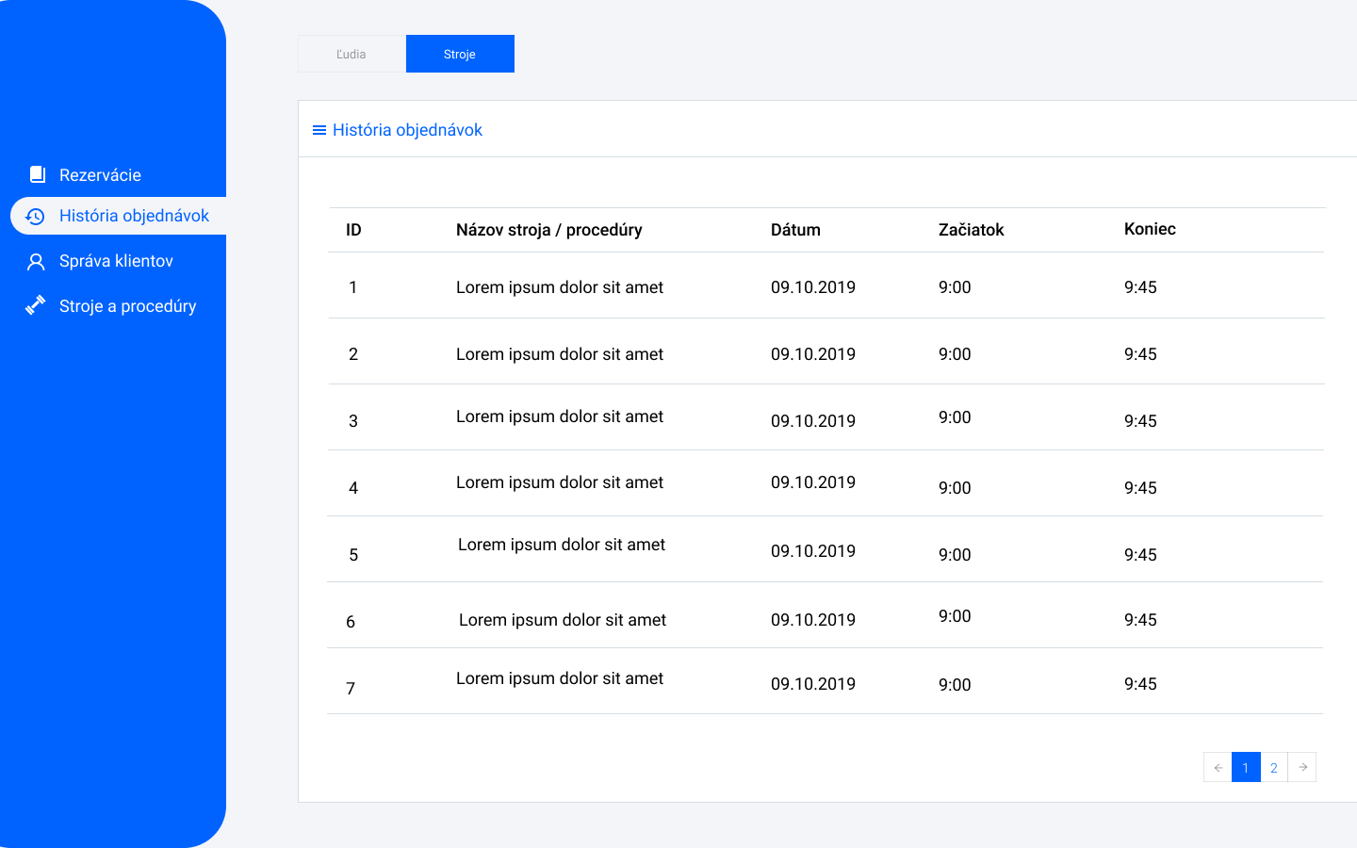

**Správa klientov:**

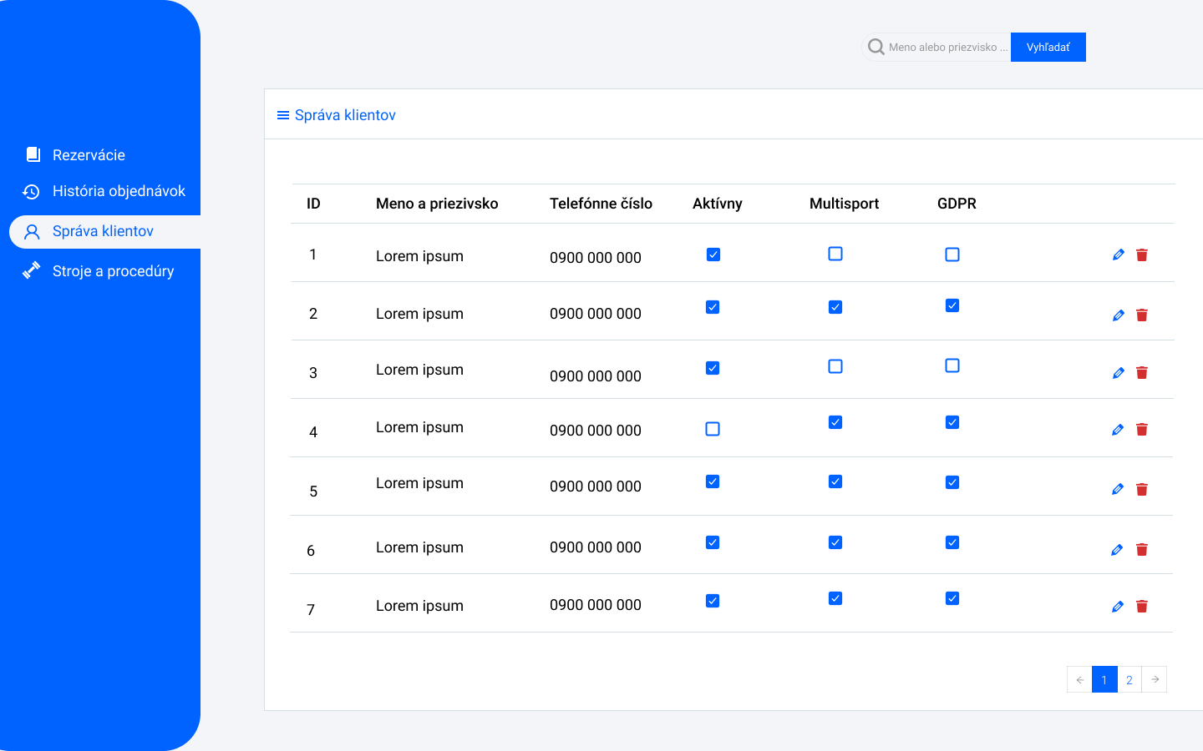

**Stroje a procedúry:**

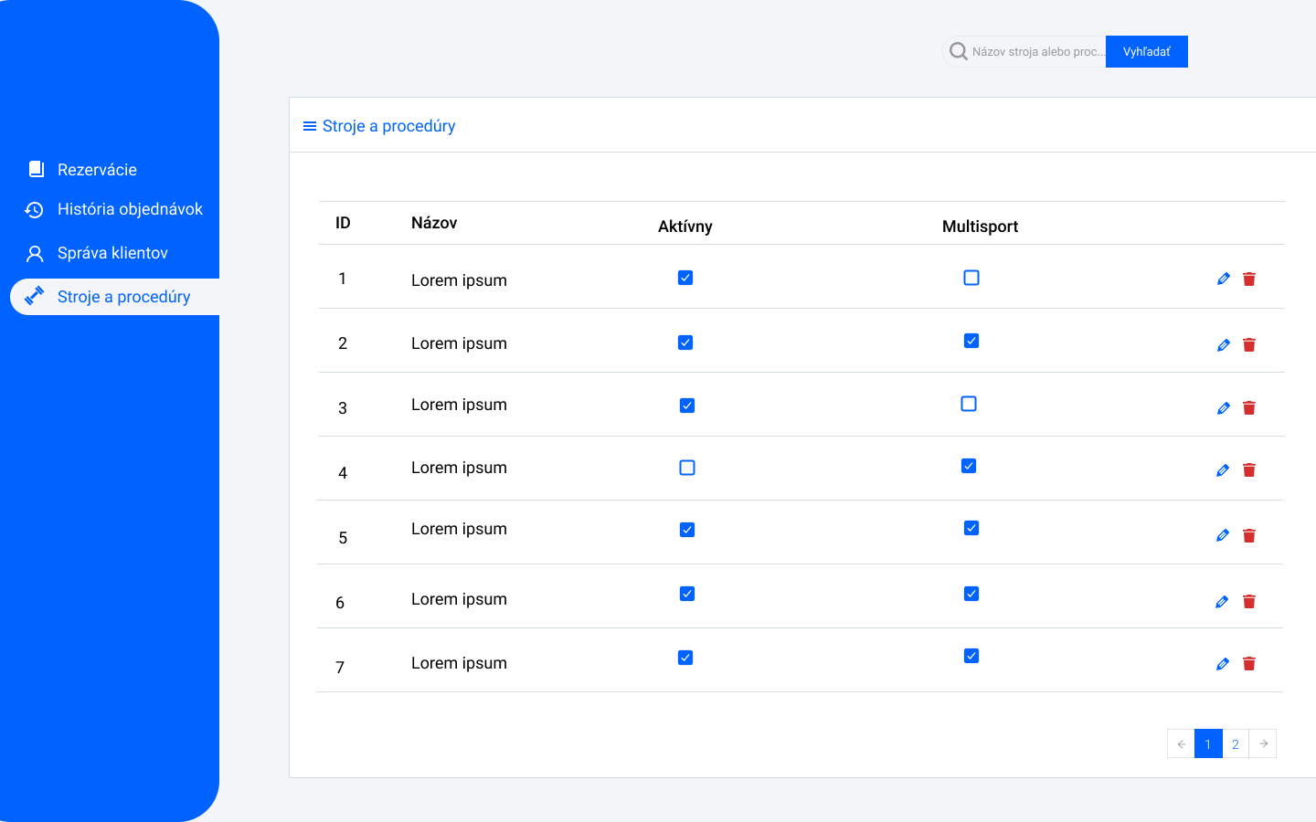

**6.Návrh implementácie**

**6.1 UML – State diagram**

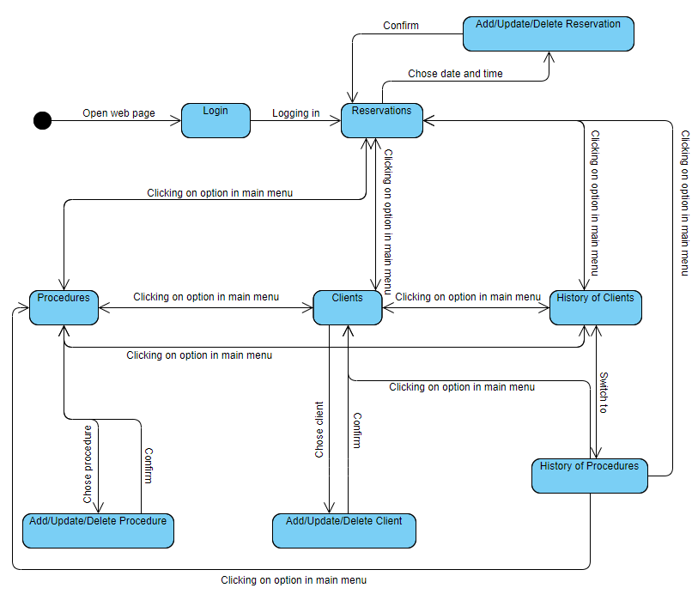

**6.2 Triedny diagram – backend**

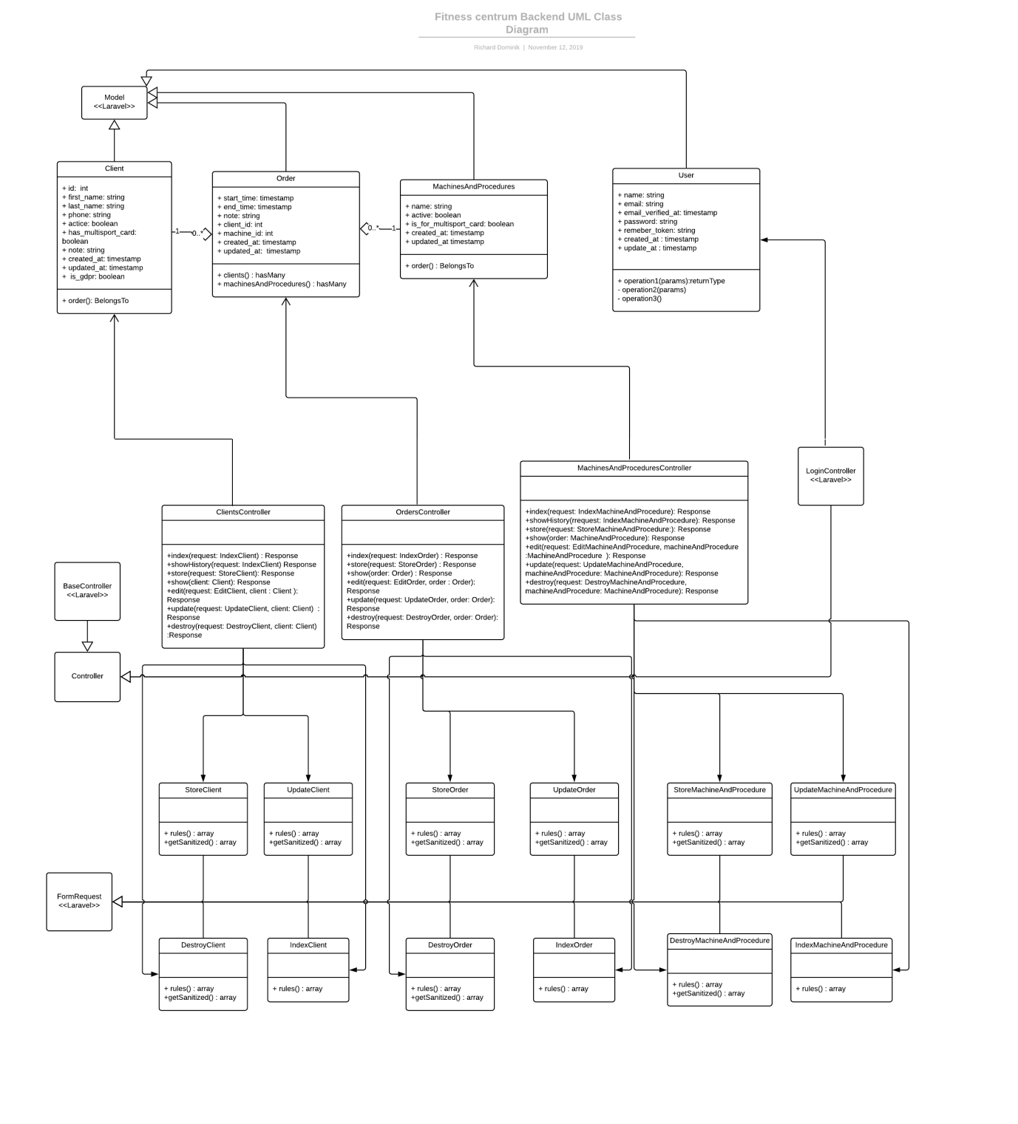

**6.3 Triedny diagram – frontend**

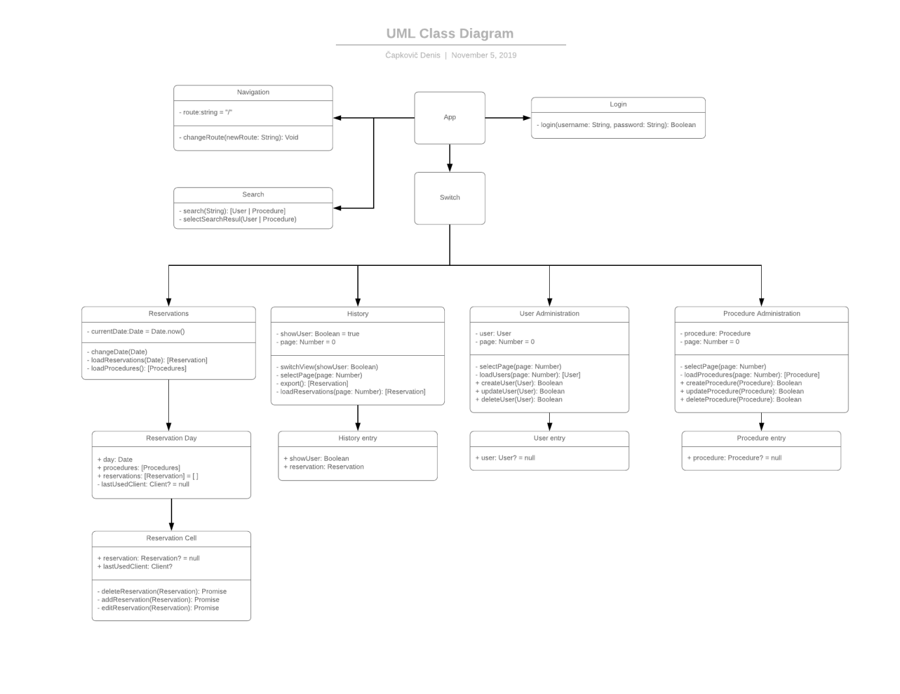

**6.4 Diagram kompenentov**

